ŠPORT
NAPOTKI ZA DELO NA DALJAVO - 3. C
20. - 24. 4. 2020

- ura

Pri športu boš danes lahko izbiral med:
- Predlog
Preživljanje časa v naravi. Sprehod v bližnji gozd, lovljenje po travniku, skrivalnice s starši…. Morda ti uspe neprekinjeno teči 5 minut v pogovornem tempu.
- Predlog
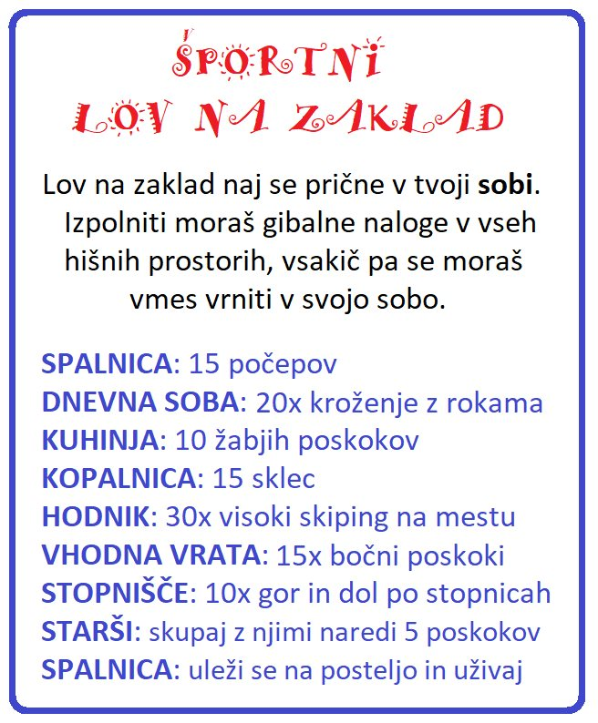
.

- ura

Pri današnji uri ŠPO lahko izbereš kaj iz preteklih tednov, kar ti je bilo zelo všeč. Morda so ti všeč spodnji predlogi:
- Po prostorih stanovanje skrijte po eno nogavico. Priredite tekmo v iskanju nogavic. Vsak naj najde čim več parov. Še prej pa določite čas in nastavite alarm, ko se igra zaključi.

- Bowling s plastenkami. Potrebovali boste nekaj praznih steklenic (plastičnih) in teniško žogico, s katero boste podirali keglje.

- Igre z baloni.

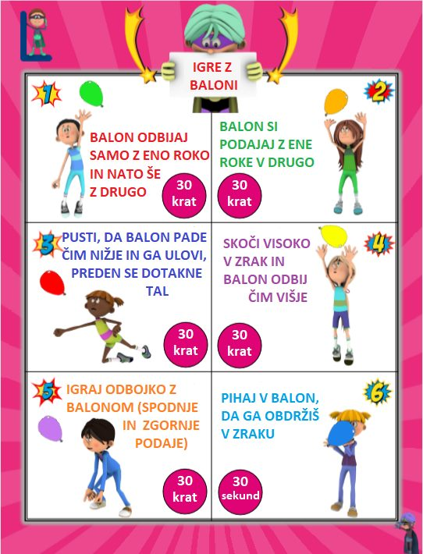

3. ura

Pri današnji uri športa se boš najprej ogrel, nato pa zaplesal in ponovil plese, ki si se jih naučil v 3. razredu ali pa v 2. razredu. Ne pozabi tudi na plese, ki si jih spoznal pri GUM.

- Ogrevanje.
Potres v telesu. Stopi s stopali v širino bokov in rahlo pokrči kolena. Zmehčaj telo in ga začni stresati. Najprej stresi roke, nadaljuj z nogami in nato s celotnim telesom. Predstavljaj si, da je tvoje telo zajel potres, ki vztraja nekaj minut.

- Pleši ob tvoji najljubši glasbi.

- Morda pa ti je všeč Čokolada.
https://www.youtube.com/watch?v=jAlsCu863DM

